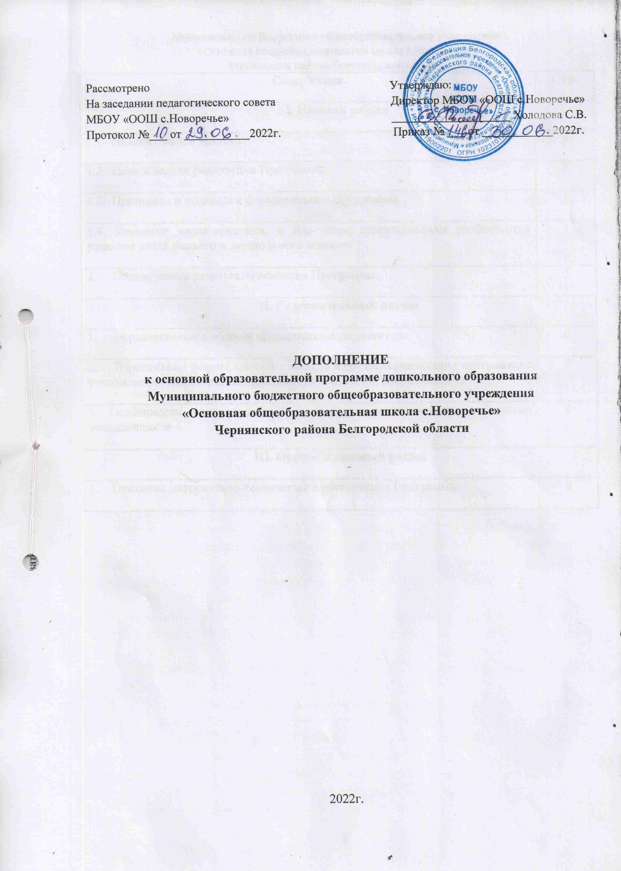

Содержание | Стр.
I. Целевой раздел

1.1. Пояснительная записка | 3
1.2. Цели и задачи реализации Программы | 3
1.3. Принципы и подходы к формированию Программы | 4
1.4. Значимые характеристики, в том числе характеристики особенностей развития детей раннего и дошкольного возраста | 5
2. Планируемые результаты освоения Программы | 5
II. Содержательный раздел

1. Образовательная область «Познавательное развитие» | 6
2. Вариативные формы, способы, методы и средства реализации программы с учетом возрастных и индивидуальных особенностей воспитанников | 7
3. Особенности взаимодействия педагогического коллектива с семьями воспитанников | 8
III. Организационный раздел

1. Описание материально-технического обеспечения Программы | 8

I. Целевой раздел
1.1. Пояснительная записка
Дополнения к основной образовательной программе дошкольного образования муниципального бюджетного общеобразовательного учреждения «Основная общеобразовательная школа с.Новоречье» Чернянского района Белгородской области внесены на основании следующих документов:
- Федеральный Закон от 29 декабря 2012г. №273 – ФЗ «Об образовании в Российской Федерации»;
- «Федеральный государственный образовательный стандарт дошкольного образования», приказ Министерства образования и науки Российской Федерации от 17 октября 2013г. №1155.
Дополнение к основной образовательной программе дошкольного образования муниципального бюджетного общеобразовательного учреждения «Основная общеобразовательная школа с.Новоречье» Чернянского района Белгородской области изложить в следующей редакции:
- в направлении познавательного развития:
«Здравствуй, мир Белогорья». Парциальная программа для дошкольных образовательных организаций/ Серых Л.В. – Белгород: ОГАУ ДПО «БелИРО», 2017

1.2. Цели и задачи реализации Программы

Часть программы, формируемая участниками образовательных отношений, разработана с учетом следующей парциальной программы:
«Здравствуй, мир Белогорья». Парциальная программа для дошкольных образовательных организаций / Серых Л.В. – Белгород: ОГАОУ ДПО «БелИРО», 2017
Цель: обеспечение познавательного развития детей 3-8 лет на основе социокультурных традиций Белгородской области, с учетом индивидуальных и возрастных особенностей дошкольников, потребностей детей и их родителей.
Задачи программы:
- развитие познавательных интересов дошкольников, любознательности и познавательной мотивации на основе социокультурных традиций Белгородской области;
- формирование представлений о социокультурных ценностях и традициях России и Белгородской области;
- развитие в игровой, познавательно-исследовательской, проектной деятельности представлений о себе и других людях, о природных богатствах и культурных достижениях Белгородской области, о труде и профессиях земляков, об историческом прошлом и настоящем Белогорья;
- расширение «зоны ближайшего развития» путем включения дошкольников в развивающие формы совместной деятельности со взрослыми и друг с другом с учетом социокультурных традиций Белогорья;
- развитие у детей способности к инициативному и самостоятельному действию по решению познавательных задач на основе социокультурных традиций Белгородской области.

1.3. Принципы и подходы к формированию Программы

Базовыми принципами организации образовательного процесса в соответствии с парциальной программой «Здравствуй, мир Белогорья!» выступают принципы: синергизма и субъективности, культуро- и природосообразности, целостности и комплексности, увлекательности, активности и самостоятельности, творчества и продуктивности, принцип гуманизма.
Принцип синергизма в воспитании подразумевает, что развитие личности и воспитание ребенка обеспечивается совместными действиями всех субъектов образовательного процесса посредством создания и развития событийной общности детей и взрослых.
Принцип субъективности в дошкольном образовании предполагает реализацию субъект-субъектных отношений в образовательном процессе, утверждение и развитие субъектности дошкольника от потребности в самостоятельных действиях к реализации ребенка в детской деятельности; организацию образовательного процесса как со-бытия субъектов.
Принцип культуросообразности определяет ведущую роль культуры в воспитании и социализации дошкольников, опору на культурное наследие Человечества (общечеловеческие ценности) в единстве с культурой народов малой Родины.
Принцип природосообразности в воспитании дошкольников заключается в амплификации (обогащении) дошкольного детства и использовании при реализации парциальной образовательной программы педагогических форм, специфических для детей дошкольного возраста.
Принцип целостности предполагает применение системного подхода к отбору содержания образования в рамках парциальной программы, в целом требует обеспечения единства и взаимосвязи всех компонентов образовательного процесса.
Принцип комплексности подразумевает реализацию системного подхода в организации образовательного процесса при проектировании и создании со-бытийной общности детей и взрослых.
Принцип увлекательности означает, что реализация программы ориентирована на поэтапное развитие интереса дошкольников к своей малой Родине и реализуется в увлекательной для ребенка форме, обеспечивая каждому дошкольнику возможность радостного и содержательного проживания детства.
Принцип активности заключается в обеспечении активности и поддержке инициативности дошкольника в общении и деятельности со взрослыми и сверстниками.
Принцип самостоятельности предполагает развитие и поддержку самостоятельности дошкольников в разных формах (начиная от выражения своих впечатлений до организации тех или иных видов детской деятельности).
Принцип творчества означает общую направленность образовательной деятельности в рамках парциальной программы на творчество.
Принцип продуктивности дополняет принцип творчества и предполагает постепенное расширение возможностей дошкольников и самореализации через разнообразные продуктивные виды детской и совместной со взрослыми деятельности.
Принцип гуманизма обобщает описанную выше систему принципов и утверждает, что «ребенок развивается, накапливая социокультурный опыт, социокультурные впечатления и одновременно активно преобразуя культуру, внося в нее элементы своей субкультуры, становясь субъектом разных видов детской деятельности».
Данная программа направлена на познавательное, художественно-эстетическое развитие дошкольника на основе социокультурных традиций Белгородской области с учётом индивидуальных и возрастных особенностей дошкольников, потребностей детей и их родителей.

1.4. Значимые характеристики, в том числе характеристики особенностей развития детей раннего и дошкольного возраста

Данная парциальная программа для дошкольных образовательных организаций рассчитана на контингент детей дошкольного возраста от 3 до 8 лет.

2. Планируемые результаты

Целевые ориентиры на этапе завершения освоения парциальной программы
«Здравствуй, мир Белогорья». Парциальная программа для дошкольных образовательных организаций / Серых Л.В./  (познавательное развитие) | - ребенок владеет представлениями о себе и составе своей семьи, своей принадлежности к семье, об обязанностях каждого члена семьи и самого ребенка, о важном значении семейных традиций, об увлечениях, совместных праздниках, отдыхе;  - сформированы представления о своей принадлежности к группе детей детского сада, участвует в коллективных мероприятиях в группе и детском саду, владеет правилами и нормами общения и взаимодействия с детьми и взрослыми в различных ситуациях;  - обладает начальными знаниями о родном городе (поселке, селе) – его гербе, названии улиц, некоторых архитектурных особенностях, достопримечательностях, понимает назначение общественных учреждений, разных видов транспорта;  - овладевает представлениями о местах труда и отдыха людей в городе (поселке, селе), об истории города и выдающихся горожанах, традициях городской (сельской) жизни;  - понимает важность труда родителей и взрослых для общества;  - обладает начальными знаниями о родной стране – ее государственных символах, президенте, столице и крупных городах, особенностях природы, труда людей;  - проявляет интерес к ярким фактам из истории и культуры малой родины, страны и общества, к некоторым выдающимся людям Белгородчины и России;  - проявляет желание участвовать в праздновании государственных праздников и в социальных акциях страны и города (поселка, села);  - владеет начальными представлениями о Российской армии, о воинах, которые охраняют нашу Родину, героическом прошлом России и Белгородской области;  - понимает ценность и смысл возложения цветов к памятникам и обелискам погибших воинов;  - проявляет инициативу и самостоятельность в познавательно-исследовательской деятельности и экспериментировании с объектами живой и неживой природы (выявление свойств и качеств объектов и материалов, определение признаков, наблюдение, сравнение и классификация объектов);  - овладевает способами доказательства своих утверждений и обоснования своих предположений;  - придумывает творческие вопросы, задачи, игры;  - принимает участие в обсуждении творческих задач и игр, предлагает свои варианты решения.

II. Содержательный раздел
1. Образовательная область «Познавательное развитие»

Часть Программы, формируемой участниками образовательных отношений.
Парциальная программа для дошкольных образовательных организаций «Здравствуй, мир Белогорья». Автор программы: Серых Л.В.
Цель: обеспечение познавательного развития детей 3-8 лет на основе социокультурных традиций Белгородской области, с учетом индивидуальных и возрастных особенностей дошкольников, потребностей детей и их родителей.
Задачи программы:
- развитие познавательных интересов дошкольников, любознательности и познавательной мотивации на основе социокультурных традиций Белгородской области;
- формирование представлений о социокультурных ценностях и традициях России и Белгородской области;
- развитие в игровой, познавательно-исследовательской, проектной деятельности представлений о себе и других людях, о природных богатствах и культурных достижениях Белгородской области, о труде и профессиях земляков, об историческом прошлом и настоящем Белогорья;
- расширение «зоны ближайшего развития» путем включения дошкольников в развивающие формы совместной деятельности со взрослыми и друг с другом с учетом социокультурных традиций Белогорья;
- развитие у детей способности к инициативному и самостоятельному действию по решению познавательных задач на основе социокультурных традиций Белгородской области.

В содержательном разделе парциальной программы выделено 12 самостоятельных модулей:
Модуль 1. «Мой детский сад».
Модуль 2. «Моя семья – мои корни».
Модуль 3. «Я – белгородец».
Модуль 4. «Природа Белогорья».
Модуль 5. «Мир животных и растений Белогорья».
Модуль 6. «Мир профессий и труда Белогорья».
Модуль 7. «Народные промыслы и ремесла Белогорья».
Модуль 8. «Белгородчина православная».
Модуль 9. «Герои Белогорья».
Модуль 10. «Деятели культуры и искусства Белогорья».
Модуль 11. «Замечательные места Белогорья» (архитектура, производство, спортивные и культурные объекты, заповедники и зоопарки).
Модуль 12. «Замечательные места Белогорья» (природа, живые и неживые объекты).

2. Вариативные формы, способы, методы и средства реализации Программы

- исследовательские проекты – обогащение представлений и опыта детей, применение полученных знаний и умений в практической деятельности;
- опыты (экспериментирование) – освоение причинно-следственных связей и отношений (представления о связях и зависимостях в неживой и живой природе);
- коллекционирование (классификация) – освоение родо-видовых (иерархических) отношений (представление о видовом разнообразии в природе, о видах рукотворных предметов);
- путешествие по карте – освоение пространственных схем и отношений (представления о пространстве мира и родной стране);
- путешествие по «Ленте времени» - освоение временных отношений (представления об историческом времени – от прошлого к настоящему, на примерах материальной цивилизации: история жилища, транспорта и т.п.);
- экскурсии – упорядочение опыта ребенка на наглядной основе, ознакомление с рукотворным миром (изобретенные человеком механизмы, приборы, инструменты);
- изготовление интерактивной тематической папки (лэпбук) – связи и отношения явлений и предметов устанавливаются как на уровне практической классификации, так и на уровне образно-символического, иллюстративного материала;
- реконструкции исторического прошлого не преследуют снабдить детей детальными историческими сведениями. Главное – создать в воображении ребенка целостные живые образы (люди с целями и особенностями их деятельности, событиями, с ними происходящими);
- игра – моделирование – развитие у ребенка личных способов упорядочения собственного опыта (способов познавательной деятельности), проявления собственной познавательной инициативы.

3. Особенности взаимодействия педагогического коллектива с семьями воспитанников

Результативность деятельности педагогов в большой степени зависит от единства подходов дошкольной образовательной организации и семьи, поэтому проблемы познавательного развития дошкольников на основе социокультурных ценностей Белгородской области рассматриваются в рамках родительского просвещения (семейные клубы, выставки, стенды) и активного взаимодействия с родителями (совместные проекты, викторины, экскурсии). В программе по каждому модулю запланировано взаимодействие с родителями с учетом современных эффективных форм:
- Разработка совместно с родителями кодекса «Правила для пап и мам»;
- Мастер-класс для родителей «Игры с природным материалом»;
- Карта «Развитие познавательных интересов дошкольников»;
- Проект «Во саду ли, в огороде» и другие
- Выставка фотографий «Мой прадедушка – герой»;
- Альбом «Наша большая семья»;
- Акция «Сохраним пролеску» и другие формы.

III. Организационный раздел
1. Описание материально-технического обеспечения Программы

Для реализации программы необходимо оборудование для сюжетно-ролевых игр, дидактические куклы Белогор и Белогорочка. В оформлении группы желательно использовать продукты народных промыслов края, пейзажи, макеты храмовых сооружений, достопримечательностей города и области. Рекомендуется иметь коллекцию полезных ископаемых.

